Pseucodigo del programa realizado de algoritmo

Paso 1

Por aquí l esta realizado el programa en el cual el código fuente donde se puede ejecutar

Algoritmo divisordenumero

Definir n, x, sumaimpar Como Entero

Escribir "Ingresar un numero"

Leer n

x = 1

Mientras x <= n Hacer

Si n mod x == 0 Entonces

Escribir "El numero “, x,"es divisible “, n

Fin Si

x = x + 1

Fin Mientras

para x= 1 Hasta n Hacer

sí x mod 1 == n Entonces

sumapar=sumapar + x

SiNo

sumaimpar= sumaimpar + x

FinSi

FinPara

Escribir "la suma de los “, n, "numero impares es:”, suma impar

FinAlgoritmo

Paso 2

En este lado visualizamos los que es el diagrama de flujo donde no indica el divisor de un número.

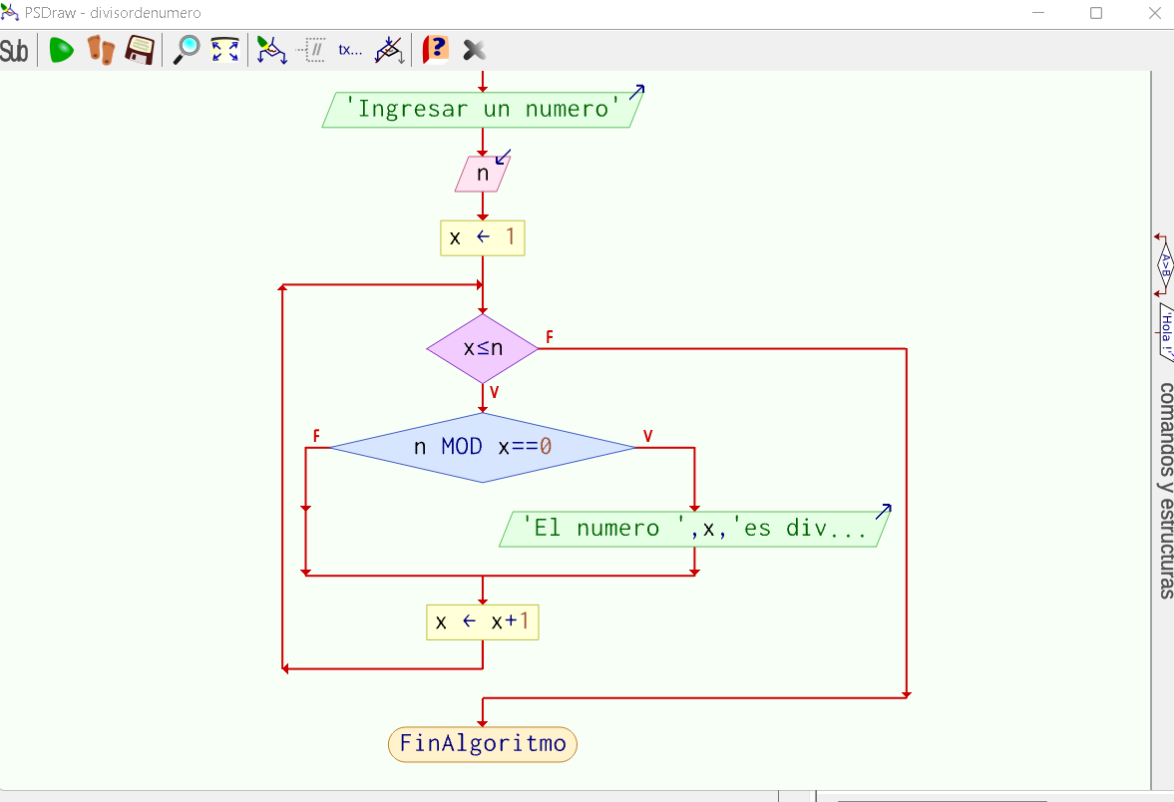

Paso 2

Visualizamos la ejecución del programa en el cual nos da el resultado de los divisores del número 9

